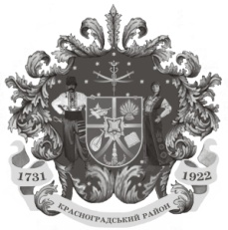

Красноградська районна рада

ХLVII сесія VIІ скликання

Р І Ш Е Н Н Я

21 лютого 2019 року № 988-VIІ

Публічний звіт голови Красноградської
районної державної адміністрації
про підсумки роботи за 2018 рік

Заслухавши публічний звіт голови Красноградської районної державної адміністрації про підсумки роботи за 2018 рік, відповідно до статей 43, 44 Закону України «Про місцеве самоврядування в Україні», районна рада

В И Р І Ш И Л А:

Публічний звіт голови Красноградської районної державної адміністрації про підсумки роботи за 2018 рік взяти до відома.

Голова районної ради В. ПТИШНИК

